УТВЕРЖДАЮ
И.о. заместителя директора (инжиниринг) департамента по инвестициям и инжинирингу
___________ А.Н. Бабенко
____________ 2018

ТЕХНИЧЕСКОЕ ЗАДАНИЕ

Автоматизация управления процессами перевозок на внутренних железнодорожных станциях ПАО « АрселорМиттал»

ЧАСТЬ 3

ЗАКАЗЧИК

Директор транспортного департамента |  | А.Н. Рыбалкин

РАЗРАБОТАНО

Руководитель проектов и программ УТД |  | И.В. Шуба

Январь 2020

Лист согласования к техническому заданию
на выполнение комплекса работ по объекту:

Автоматизация управления процессами перевозок на внутренних железнодорожных станциях ПАО « АрселорМиттал»

ЧАСТЬ 4

СОГЛАСОВАНО

Директор департамента автоматизации
технологических процессов ______________ А.В. Зайцев
Начальник управления по бизнес – системам | _____________ | Е.В. Христенко
Руководитель проектов и программ отдела автоматизации процессов |  | Э. А.Левченко

Оглавление

- Назначение системы
Функциональный модуль транспортной системы предприятия. Данный модуль предназначен для использования специалистами в части автоматизации управления процессами перевозок грузов железнодорожным транспортом на внутренних железнодорожных станциях ПАО «АрселорМиттал Кривой Рог».

1.1 Цель системы
- учет наличия и расположения вагонов на путях станции, как вагонов внешнего прибытия, так и вагонов внутризаводского парка и подготовка составов к отправлению (формирование ведомости накопления вагонов, натурного листа на сформированный поезд, справок о составе поезда и наличии в нем вагонов и грузов и др.);
- формирование запросов о состоянии станционных путей и наличии на них вагонов различных категорий;
- ведение учета и составление отчетности по стандартным формам;
- погрузка, выгрузка и очистка вагонов;
- разогрев в гаражах размораживания;
- ведение электронной ведомости пользования вагонами на станциях комбината;
- поиск вагона на путях станций комбината;
- разграничение функционала по группам доступа пользователей.
- формирование и печать отчётной документации

- Описание системы.
Структура взаимодействует с данным:
- сохраненными при приеме вагонов с внешней сети;
- оформленными в ПО SAP на вагоны, отгруженными готовой продукцией.
В дальнейшем - системой видеонаблюдения.
Рабочее название – « АРМ диспетчера».

- Описание существующего технологического процесса

В настоящее время отсутствует учет нахождения вагонов на внутренних станциях комбината в режиме онлайн . Данная система имеет неудобный интерфейс и не системна в принятии оперативных управленческих решений.
Для получения оперативной информации по местоположению вагонов, приемосдатчикам груза и багажа необходимо постоянно, как минимум два раза в смену, списывать парк по ж.д. станциям;
При внесении информации об операциях с вагонами, присутствует временной лаг, в результате отсутствует оперативная и достоверная информация по вагонам и маневровым и грузовым операциям: перевеска, перемещение, выгрузка, погрузка, очистка и т.д.
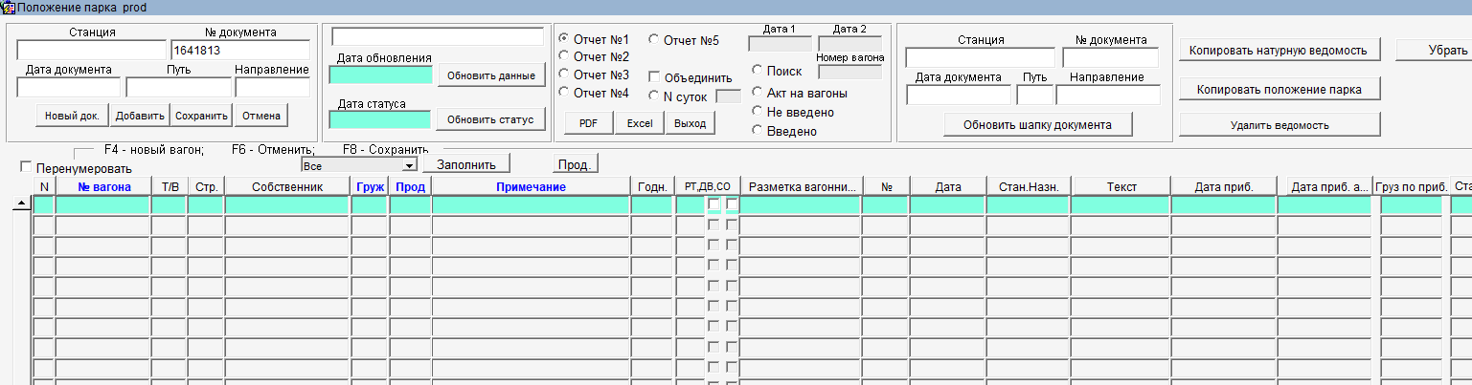

- Роли

4.1 Роль «Ответственной лицо за ввод и перемещение вагонов » ( приемосдатчик груза и багажа ЧП «СТИЛ – СЕРВИС» , диспетчер / оператор на ж.д. станциях ЖДЦ-1) .
  - Роль « Пользователь»:
Функции:
Просмотр информации на заданный период.
Печать отчетов;

4.3 Роль «Администратор» ( сотрудник ИТ службы, руководитель в ТД):
Входная информация:
Справочная информация.
Выходная информация:
Параметры функционирования системы.
Функции:
Анализ и устранение ошибок при работе системы ;
Выделение пользовательских ролей;
Настройка параметров системы.

- Описание ПО «АРМ диспетчера»
  - Основное окно программы
При запуске данного Проекта загружается основная форма .
Сразу после запуска Проекта основная форма имеет одно открытое окно — форма «Состояние путей», которое является основным средством для отображения положения вагонов на путях станций.
Работа Проекта без формы «Состояния путей» невозможна, поэтому закрытие данной формы приводит к выходу из всего Проекта.

5.2 Панель инструментов состоит из следующих компонентов:
- операции;
- сервисы;
- отчеты.
5.2.1 Операции:
1. Дислокация- предназначена для просмотра всех дислокаций в пределах станции и возможности выбрать незавершенную дислокацию для возможности завершить ее;
1.1 « Новая дислокация» - предназначена для перестановки вагонов по путям в пределах станции;
2. Расформирование -
3. Формирование –
4. Роспуск – предназначена для выполнении операции « Роспуск» , для поездов прибывших/ отправляемых с/на внешней сети и по которым происходит роспуск с сортировочной горки.
5. Обработка - предназначена для выполнения операции «Обработка», которая производится локомотивной бригадой над группой вагонов;
6. Тех. осмотр - предназначена для ввода данных по техническому осмотру и разметке вагонов на путях станции;
7. Выгрузка - предназначена для выполнения операции «Выгрузка» для вагонов, которые выгружаются на станции АМКР;
8. Погрузка - предназначена для выполнения операции «Погрузка» для вагонов, которые грузятся на станции АМКР;
9. Очистка - предназначена для выполнения операции «Очистка» для вагонов, которые очищаются после выгрузки или перед погрузкой ;
10. Перевеска - предназначена для выполнения операции «Перевеска» для вагонов, которые подаются на перевеску;
11. Разогрев- предназначена для выполнения операции «Разогрев» для вагонов, которые подаются на разогрев в гаражи размораживания;
12. Прибытие - предназначена для выполнения операции «Прибытие» для вагонов, которые прибывают на станцию АМКР;
13. Отправление - предназначена для выполнения операции «Отправление» для вагонов, которые отправляются со станции АМКР, активной в дереве путей на другую станцию АМКР.
14. Предъявление УЗ – предназначена для выполнении операции « Предъявление на УЗ» для вагонов , сформированных в поезд и выставленный на сдаточных путях готовый к приемосдаточным операциям на УЗ.
15. Выгрузка на В/О – предназначена для выполнения операции « Выгрузка на В/О» для вагонов, выгружаемых на вагоноопрокидах предприятия.

5.2.2 Сервисы:
1. Поиск вагона по комбинату - предназначен для поиска вагона, выбранного на форме «Состояния путей», либо введенного в поле ввода номера вагона;
2. История операций над вагоном - предназначен для отображения информации об операциях производимых над вагоном, выбранного на форме «Состояния путей», либо введенного в поле ввода номера вагона;
3. Информация по прибытию вагона с УЗ - предназначен для отображения информации по прибытию вагона на АМКР с УЗ;
4. Автоматическая нумерация вагонов- предназначен для исправления неправильной нумерации вагонов на пути, которая иногда возникает при автоматическом выполнении некоторых операций;
5. Ручная перестановка вагонов- предназначен для изменения порядка следования вагонов на пути. Если реально вагоны стоят на пути не в том порядке, чем они отображаются в окне состояния путей, эта операция позволит переставить их в любой последовательности, а также автоматически перенумерует их на пути по порядку;
6. Реверс вагонов- предназначен для автоматической перестановки вагонов и перенумерации их от последнего к первому;
7. Обновить- предназначен для обновления информации о расположении вагонов на путях формы «Состояния путей». Предусмотреть автоматическое обновление после каждой произведенной операции.

5.3 Основная форма « Состояние путей»

Форма «Состояние путей» является основной формой, с которой работают все пользователи системы, так как в неё отображается текущая расстановка вагонов по станции. С её помощью диспетчер станции, начальник смены, приёмосдатчик и др. могут в любой момент времени увидеть картину расположения вагонов на любом выбранном пути, и в зависимости от неё координировать действия по управлению работой ж/д станций АМКР.
Общий вид этой формы логически разделен на 2 части.
3
Панель инструментов
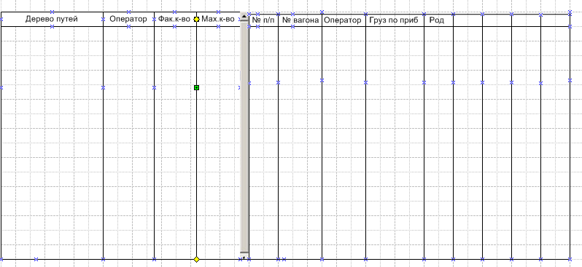
1
2
4
В левой части отображается дерево путей (1), а в правой — перечень вагонов выбранного пути (2). Разделяет их специальный "ползунок" (4), служащий для взаимного изменения размеров левой и правой панелей. Необходимость для этого возникает, когда в дереве путей не помещается информация о путях, или в списке вагонов не помещается вся выводимая информация. В верхней части формы находится панель инструментов (3), для «быстрого» выполнения основных операций над вагонами.
5.3.1 « Дерево путей»
Дерево путей (1) служит для отображения путей и парков станций АМКР, подключенных к Проекту, а также количества вагонов, расположенных на них. Информация о станциях, парках и путях упорядочена в виде т.н. «древовидной» структуры, состоящей из трёх уровней. На первом уровне (в корне дерева) находятся станции. У каждой станции есть несколько парков (основных ветвей), а каждый парк, в свою очередь, содержит определенное число путей (дополнительные ветви).
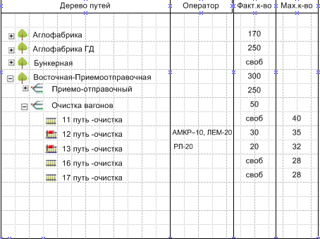
1
2
1
3
5
4
6
7
8
9
10
Обозначения:
1 - Обозначение элементов 1-го уровня - Станций;
2 - Обозначение элементов 2-го уровня - Парков;
3 - Обозначение элементов 3-го уровня - Путей;
4 - Элемент дерева находится в развернутом состоянии;
5 - Элемент дерева находится в свернутом состоянии;
6 - Операторы вагонов, находящихся на пути;
7 - Суммарное количество вагонов, находящихся на станции (Вагоны, которые ожидают прибытия, на путях станции не отобразятся до тех пор, пока их не обработают приёмосдатчики по прибытию);
8 - Суммарное количество вагонов, находящихся в парке;
9 - Количество вагонов, находящихся на пути;
10 - Максимальная вместимость пути.
Щёлкнув по названию станции (1) (рядом с каждой станцией находится значок ), в дереве путей автоматически покажется её содержимое — список всех парков этой станции. Парки в дереве путей обозначены значком (2). При щелчке по названию парка автоматически раскрывается его содержимое — список путей. Пути (3) могут содержать вагоны, а могут и не содержать их. Пустые пути в дереве путей обозначены значком . Однако чаще в дереве путей будет встречаться значок , который означает, что на пути есть вагоны.
Элементы дерева путей первого (1) и второго (2) уровня (станции и парки соответственно) справа от себя имеют кнопки и . Кнопка означает, что элемент находится в свернутом состоянии, а кнопка — в развёрнутом. В свёрнутом состоянии отображается только название элемента, а в развёрнутом состоянии под этим элементом выводится его содержимое. Щелчок по таким кнопкам меняет состояние элемента: если элемент был в свёрнутом состоянии, то щелчок мышью по кнопке развернёт содержимое элемента; и наоборот, если элемент был в развёрнутом состоянии, то щелчок по кнопке свернёт этот элемент.
5.3.2 Перечень вагонов выбранного пути.
Перечень вагонов (2) в правой части формы отображает вагоны в виде таблицы, которые находятся на пути, выбранном в дереве путей (1). Для управления отображением информации о вагонах в перечне служат горизонтальная и вертикальная полосы прокрутки.
Информация по вагонам, представленная на форме «Состояние путей», постоянно изменяется в реальном времени операторами по вводу информации. Каждый оператор вводит свою часть информации, что поддерживает состояние вагонов Проекта в целостности. В идеале, картина, отражённая в Проекте должна в точности повторять реальное положение вагонов, и зависит от того, насколько точно и быстро операторами будет вводиться информация.
Перечень вагонов отображается с головы пути.
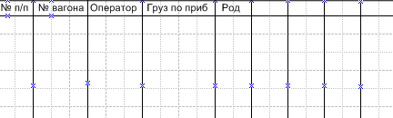
В данной форме поля будет до 50 информационных полей ( будут описаны позже).

5.3.3 Панель инструментов

Она визуально разделена на 4 группы кнопок:
- первая группа кнопок (1) служит для дублирования основных операций;
- вторая группа кнопок (2) предназначена для нумерации вагонов на пути;
- третья группа кнопок (3) содержит команды выделения вагонов, а также поле ввода количества вагонов , которые будут выделяться.
- четвертая группа кнопок (4) содержит команды, дающие возможность получить дополнительную информацию.

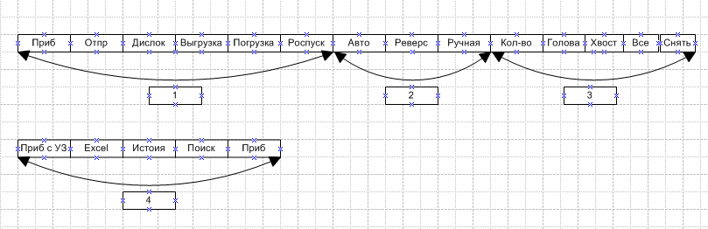

- Кнопка , дублирующая команду меню «Операции» → «Прибытие»;
- Кнопка , дублирующая команду меню «Операции» → «Отправление»;
- Кнопка , дублирующая команду меню «Операции» → «Дислокации»;
- Кнопка , дублирующая команду меню «Операции» → «Выгрузка»;
- Кнопка , дублирующая команду меню «Операции» → «Погрузка»;
- Кнопка , дублирующая команду меню «Операции» → «Роспуск»;
- Кнопа , дублирующая команду меню « Операции» → « Предъявление УЗ»;
- Кнопка , дублирующая команду меню «Сервис » → «Автоматическая нумерация вагонов»;
- Кнопка, дублирующая команду меню «Сервис » → «Ручная перестановка вагонов»;
- Кнопка , дублирующая команду меню «Сервис » → «Реверс вагонов»;
- Поле ввода количества вагонов , которое используется для группового выделения вагонов перед выполнением какой-либо операции, требующей выделения группы;
- Кнопка «Взять вагоны с головы пути», выполняющая выделение группы вагонов с головы пути в количестве, указанном в поле ввода «Кол-во»;
- Кнопка «Взять вагоны с хвоста пути», выполняющая выделение группы вагонов с хвоста пути в количестве, указанном в поле ввода «Кол-во»;
- Кнопка «Взять все выделенные вагоны», выполняющая выделение всех вагонов на пути;
- Кнопка «Снять выделение с вагонов», выполняющая отмену выделения любой выделенной группы вагонов на пути;
- Кнопка , дублирующая команду меню «Сервис » → «Информация по прибытию вагона с УЗ»;
- Кнопка , выполняющая экспорт данных пути в Excel;
- Кнопка, дублирующая команду меню «Сервис » → «История операций над вагоном».
- Кнопка, дублирующая команду меню «Сервис » → «Поиск вагона на предприятии».

6. Прибытие / сдача вагонов на УЗ.
6.1 После завершения приема поезда в форме ВДС « Принять на АМКР» ,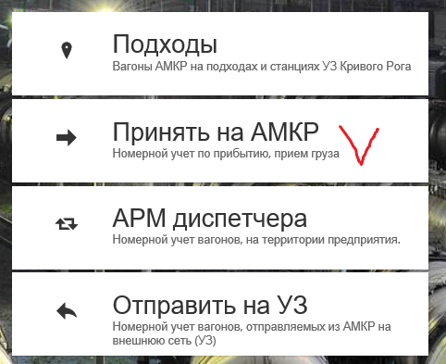 прибывшего с внешней сети, вагоны попадают на станцию и ж.д. путь , указанный при приеме поезда где дальше будет с ним проходить операции : « Роспуск», « Расформирование» и т.д.

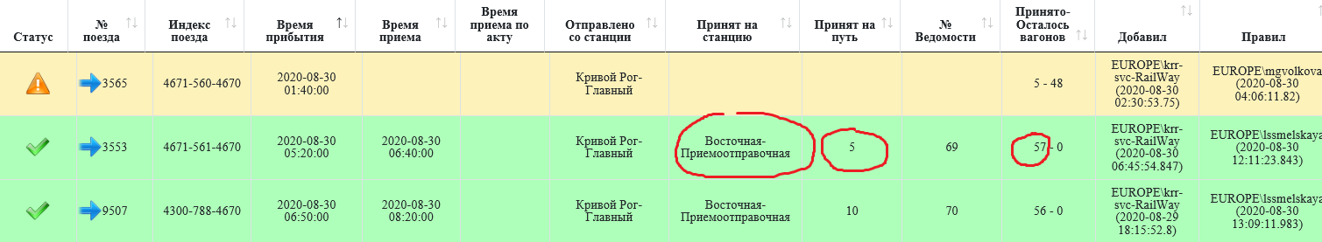

6.2 После завершения формирования поезда на УЗ на станции Примыкания , выбираем операцию « Предъявление УЗ» с указанием даты и времени.
После этого, поезд попадает в форму « Отправить на УЗ». Форма аналогичная форме « Принять с АМКР».
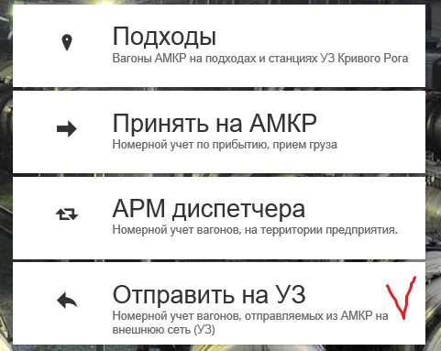
В данной форме будет формироваться перечень поездов со всех станций Примыканий комбината с УЗ . Признаком в какую дату попадут поезда , будет дата и время указанная , при выборе операции « Предъявление УЗ».

7. Основные информационные поля по вагону

№  п/п | Столбец | Описание | Источник | Постоянное/  Переменное поле
1 | № п/п | Порядковый номер вагона на пути, перечень вагонов отображается с головы пути
2 | Номер вагона | Номер вагона
3 | Изображение вагона | Визуальное представление вагона на основании его рода
4 | Код страны | Принадлежность вагона стране по прибытию | При приеме с внешней сети | Постоянное
5 | Род | Род вагона | При приеме с внешней сети или из справочника «Внутризаводские вагоны» | Постоянное
6 | Тип вагона | Тип вагона ( люковый, безлюковый т.д) | При приеме с внешней сети | Постоянное
7 | Оператор | Сокращенное описание оператора ( рассмотреть цветовое обозначение) | При приеме с внешней сети | Постоянное
8 | Ограничение погрузки | Сокращенное описание ограничения погрузки | При приеме с внешней сети | Постоянное
9 | Признак платности | Признак платности оператора (платный , бесплатный или «пусто») | Согласно справочника | Постоянное
10 | Разметка по прибытию | Разметка вагона по прибытию с внешней сети | При приеме с внешней сети | Постоянное
11 | Г/п, т | Грузоподъёмность вагона в тоннах с электронного перевозочного документа | При приеме с внешней сети или из справочника «Внутризаводские вагоны» | Постоянное
12 | Наименование груза по прибытию | Наименование груза вагона | При приеме с внешней сети | Постоянное
13 | Сертификатные данные | Сертификатные данные | При приеме с внешней сети | Постоянное
14 | Станция отправления | Внешняя станция отправления вагона | При приеме с внешней сети | Постоянное
15 | Станция назначения | Станция назначения вагона на предприятии | При приеме с внешней сети | Переменное
16 | Цех-получатель | Цех-получатель при входящей поставке | При приеме с внешней сети | Переменное
17 | Занят | Признак занятости вагона под какой-либо операцией на данный момент. Если вагон занят, то галочка будет стоять . При наведении на поле – будет указано наименование операции (выгрузка, очистка, погрузка и т.д.) |  | Переменное
18 | Груж. | Обозначение груженый/порожний, если вагон груженый, галочка будет стоять | При отсутствии завершенния операции «Выгрузка» | Переменное
19 | Последняя операция над вагоном | Последняя операция, производимая над вагоном. Начальное состояние каждого вагона после прибытия с УЗ — «Прибытие с УЗ» | После выполнения процесса по каждой операции | Переменное
20 | Дата выполнения операции | Дата и время выполнения операции над вагоном |  | Переменное
21 | Пользователь | Пользователь, который производил последнюю операцию над вагоном |  | Переменное
22 | Простой УЗ, ч. | Простой вагонов внешней сети на комбинате в часах | Автоматически. От момента приема до текущего времени | Переменное
23 | Плата за пользование, грн. | Плата за пользование на текущий момент по согласованным условиям , грн. | Автоматически | Переменное
24 | Простой на станции - Индикатор | Визуальный индикатор простоя на станции – применяется только для вагонов внешнего парка:  - если вагон простоял на станции менее 50% нормативного времени  - если вагон простоял на станции от 50% до 100% нормативного времени  - если вагон простоял на станции более 100% нормативного времени
25 | Простой на станции – Факт, ч | Фактический простой вагонов на ж.д. станции комбината в часах | Автоматически. От момента начала прибытия на конкретную станцию до текущего времени | Переменное
26 | Простой на станции – Норма, ч | Норма простоя вагонов на ж.д. станции комбината в часах | Из справочника | Постоянное
27 | Наименование груза при В/З | Наименование груза при внутризаводских перевозках | При операции «Погрузка В/З»
28 | Цех отправитель В/З | Цех, который выполнил отправление вагона при внутризаводских перевозках | При операции «Погрузка В/З»
29 | Цех получатель В/З | Цех, который принял вагон при внутризаводских перевозках | При операции «Погрузка В/З»
30 | Груж. В/З | Обозначение груженый/порожний, если вагон груженый, галочка будет стоять . При внутризаводских перевозках | При отсутствии завершенния операции «Выгрузка В/З» | Переменное
31 | Разметка тех.осмотр | Разметка вагонников при осмотре вагонов на территории комбината перед погрузкой | При операции «Тех. Осмотр» | Переменное
32 | Деповской ремонт | Дата деповского ремонта по данным УЗ | При приеме с внешней сети | Постоянное
33 | № письма | Номер инструктивного письма | При заполнении информации во вкладке « Инструктивные письма» | Переменное
34 | Дата письма | Дата инструктивного письма | При заполнении информации во вкладке « Инструктивные письма» | Переменное
35 | Станция по письму | Станция назначения, указанная в инструктивном письме куда должен следовать вагон | При заполнении информации во вкладке « Инструктивные письма» | Переменное
36 | Данные из ПО SAP – номер исходящей поставки | Номер исходящей поставки | Исходящая поставка | Постоянное
37 | Данные из ПО SAP –наименование груза | Наименование груза, указанного в исходящей поставке | Исходящая поставка | Постоянное
38 | Данные из – ПО SAP Ж/д станция назначения | Ж/д станция назначения | Исходящая поставка | Постоянное
39 | Данные из ПО SAP – Погранпереход | Пограничный переход | Исходящая поставка | Постоянное
40 | Данные из ПО SAP – Код получ. | Ж/д код получателя | Исходящая поставка | Постоянное
41 | Данные из ПО SAP – Получатель | Наименование грузополучателя | Исходящая поставка | Постоянное
42 | Данные из ПО SAP - номер декларации | Номер таможенной декларации | Исходящая поставка | Постоянное
43 | Данные из ПО SAP - дата декларации | Дата таможенной декларации | Исходящая поставка | Постоянное
44 | Данные из ПО SAP – Вес груза | Вес нетто груза | Исходящая поставка | Постоянное
45 | Данные из ПО SAP – Код плательщика | Код плательщика по отправлению на УЗ | Исходящая поставка | Постоянное
46 | Данные из ПО SAP – Наименование плательщика | Наименование плательщика по отправлению на УЗ | Исходящая поставка | Постоянное
47 | Наличие документа | Обозначение есть документ/нет документа, если на вагон нет документа галочка будет стоять |  | Переменное
48 | Данные по входящему взвешиванию - Брутто, т | Вес брутто из перевозочного документа в т | При приеме с внешней сети | Постоянное
49 | Данные по входящему взвешиванию - Тара, т | Вес тары из перевозочного документа в т | При приеме с внешней сети | Постоянное
50 | Данные по входящему взвешиванию - Нетто по докум., т | Вес нетто из перевозочного документа в т | При приеме с внешней сети | Постоянное
51 | Данные по входящему взвешиванию - Нетто вход., т | Вес нетто по результату перевески вагона на входящих весах | Единая база данных по взвешиванию | Постоянное
52 | Данные по входящему взвешиванию - Брутто вход., т | Вес брутто по результату перевески вагона на входящих весах | Единая база данных по взвешиванию | Постоянное
Примечание : поля могут дополняться по мере запроса «Бизнеса».

8 . Описание операции « Новая дислокация»
Операция «Дислокация» - наиболее часто производимая на всех станциях АМКР операция над вагонами, представляет собой транспортировку локомотивом группы вагонов из одного пути в другой в пределах станции, которая активна в дереве путей.
Для ввода новой дислокации предназначена следующая диалоговая форма ввода «Новая дислокация». Выбрать на Панели инструментов – Операции – Новая дислокация.

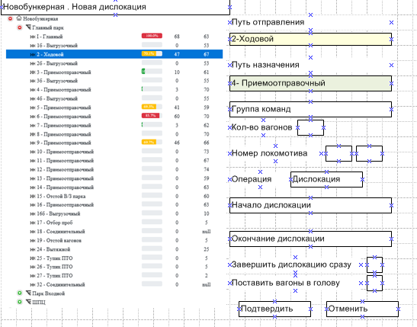

В данной форме вводим информацию для новой дислокации в следующие поля ввода данных:
- Группа команд - выпадающий список : «Дислоцировать вагоны с головы», «Дислоцировать вагоны с хвоста», «Дислоцировать все», « Снять выделенное». Можно ничего не выбирать.
- Путь отправления - путь, в дереве путей (левая часть формы) выбирается путь с которого будет перемещаться группа вагонов;
- Путь назначения - в дереве путей (левая часть формы) выбирается путь, на который переместится группа вагонов;
- Количество вагонов - количество вагонов в группе;
- Номер локомотива - номер локомотива;
- Операция - тип операции над группой вагонов. Автоматически – «Дислокация» - т.е. перестановка в пределах одной станции
- Начало дислокации - дата и время начала операции «Дислокация»;
- Завершение дислокации - дата и время завершения операции «Дислокация». Необходим ввод, если не активен переключатель «Завершить дислокацию сразу»;
- Поставить вагоны в голову - переключатель. Если переключатель активен, то вагоны после завершения операции «Дислокация» будут перемещены в голову пути назначения. Иначе – в хвост;
- Завершить дислокацию сразу - переключатель. Если переключатель активен, то вагоны после нажатия кнопки «Подтвердить» - операция «Дислокация» будет завершена и группа вагонов будет перемещена на путь назначения. В данном случае « Дата и время завершения дислокации » будет равна дате и времени начала дислокации»
Все поля ввода данных являются обязательными для ввода, за исключением « Группа команд».
Поле ввода «Путь назначения» должно отличаться от поля ввода «Путь отправления».
Для того, чтобы закрыть данную форму без сохранения введенных данных, необходимо нажать кнопку «Отменить» на форме.
Для того, чтобы закрыть данную форму с сохранением введенных данных, необходимо нажать кнопку «Подтвердить». После подтверждения в таблице перечня дислокаций отобразится новая строка данных.
8.1 Выбор вагонов для операции « Новая дислокация»
Два способа выбора вагонов для перемещения в пределах одной станции.
А) необходимо выделить группу вагонов на форме «Состояние путей» одним из удобных способов и выбрать пункт меню «Операции» → «Новая дислокация» .
Б) выбрать пункт меню «Операции» → «Новая дислокация». Затем в левой части формы ( дерево путей) выбрать ж.д. путь с которого будет перемещаться группа вагонов. При «наступлении» на ж.д. путь – открывается полностью информация по ж.д. пути с указанием номеров вагонов и информацией по ним. Выделяем группу вагонов одним из удобных способов.
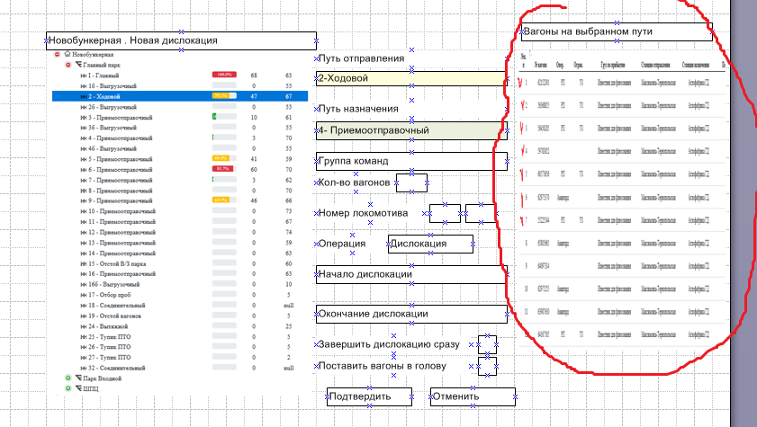

Операция « Дислокация» чаще всего выполняется не над одним вагоном, а над группой вагонов. Следовательно, для того чтобы произвести такую операцию, эту группу сначала необходимо выделить в перечне вагонов.
На выделяемую группу накладывается следующее ограничение - выделение не должно включать вагоны, которые заняты другими операциями.
Выделение можно производить как при помощи клавиатуры, так и при помощи команд, на панели инструментов.
Можно выбирать как в основном окне , так и в диалоговой форме ввода «Дислокация»
- Дислоцировать вагоны с головы - Перед выполнением данной команды в поле ввода необходимо ввести требуемое количество вагонов, а при выполнении команды вагоны на пути автоматически выберутся в требуемом количестве. При выборе в основном окне на панели инструментов - сразу же откроется форма для ввода новой дислокации
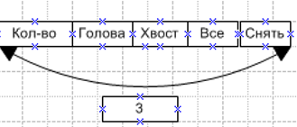;
- Дислоцировать вагоны с хвоста- эта команда аналогична предыдущей команде, только вагоны берутся с хвоста пути;
- Дислоцировать все- эта команда аналогична предыдущим командам, только берутся все вагоны пути.
Выделение при помощи командных кнопок осуществляется таким образом:
- в поле ввода количества вагонов необходимо вручную, либо при помощи мыши щелчками по стрелкам, либо при помощи клавиатуры (стрелка вверх, стрелка вниз) ввести требуемое количество вагонов;
- при необходимости выбрать вагоны с начала пути необходимо нажать кнопку «Взять вагоны с головы пути»;
- при необходимости выбрать вагоны с конца пути необходимо нажать кнопку «Взять вагоны с хвоста пути»;
- если необходимо выделить все вагоны на пути, то необходимо нажать на кнопку «Взять все выделенные вагоны»;
- снять выделение вагонов можно при помощи команды «Снять выделение с вагонов».
Выбранные вагоны в перечне вагонов выделить цветом, так что можно сразу понять, какие вагоны выбраны, а какие нет.
8.2 Операция « Дислокация»
Для просмотра всех дислокаций на станции необходимо выбрать в дереве путей станцию и активировать форму «Дислокация». Выбрать на Панели инструментов – Операции – Дислокация.
При открытии формы «Дислокации» на экране появляется перечень дислокаций на той станции АМКР, которая была активна на форме «Состояния путей», за текущую смену по умолчанию ( день – смена с 07:00-19:00, ночь – с 19:01 – 06:59). Предусмотреть возможность выбора периода.
Данная форма состоит из следующих элементов:
- поле ввода периода;
- группа кнопок, предназначенных для корректировки в таблице перечня дислокаций, а также для ввода и просмотра данных на форме «Вагоны дислокации»;
- таблица перечня дислокаций.
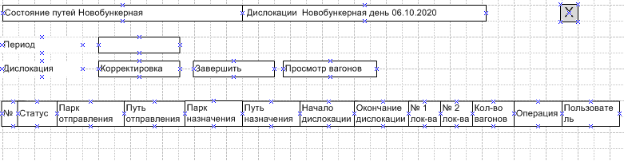
Статус – начато и завершено
8.3 Корректировка операции «Дислокация»
Для вызова данной формы необходимо выбрать из списка дислокацию и нажать кнопку «Коррект.» на форме «Дислокации»
Работа с данной формой аналогична с формой « Ввод новой дислокации» . Переключатель «Завершить дислокацию сразу» в данной форме не активен.
Для того, чтобы закрыть данную форму без сохранения введенных данных, необходимо нажать кнопку «Отменить».

8.4 Завершение операции «Дислокация»
В данной форме предусмотреть возможность завершения начатой дислокации .
Выбрать из списка всех дислокаций , дислокацию со статусом « Начато».
Для завершения операции «Дислокация», необходимо нажать кнопку «Завершить» на форме «Дислокации» . В результате чего появится диалоговая форма :

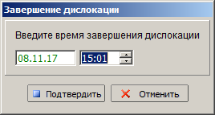

Диалоговая форма для завершения операции «Дислокация»

В данной форме вводим дату и время завершения дислокации вагонов в следующие поля ввода данных:
- Время завершения дислокации - дата и время завершения дислокации вагонов.
Для того, чтобы закрыть данную форму без сохранения введенных данных, необходимо нажать кнопку «Отменить».
Для того, чтобы закрыть данную форму с сохранением введенных данных, необходимо нажать кнопку «Подтвердить». После завершения операции «Дислокация» в таблице перечня дислокаций строка данных изменит статус на «Завершено».
Необходимо отметить, что кнопка «Завершить» на форме «Дислокации» активна, если строка данных по дислокации имеет статус «Начато».
Для того, чтобы закрыть данную форму с сохранением введенных данных, необходимо нажать кнопку «Подтвердить». После подтверждения в таблице перечня дислокаций отобразится строка с откорректированными данными.
Как удалить лишний вагон ???

8.5 Режим просмотра вагонов « Дислокации».
Для просмотра вагонов необходимо на форме «Дислокации» нажать кнопку «Просмотр вагонов».
Данная форма будет содержать только таблицу перечня вагонов дислокации

